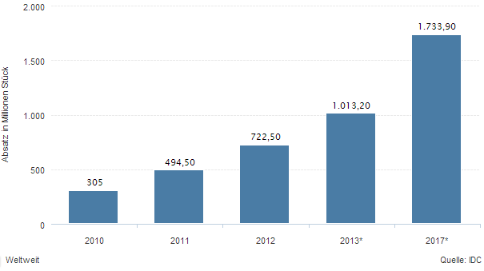

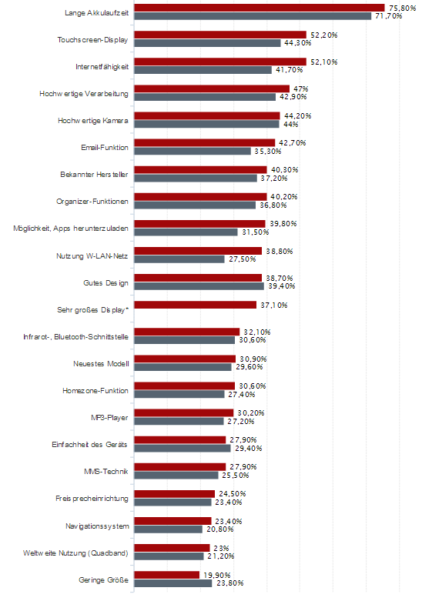

<http://de.statista.com/statistik/daten/studie/168767/umfrage/kaufkriterien-bei-neuanschaffung-eines-handys-smartphones/>

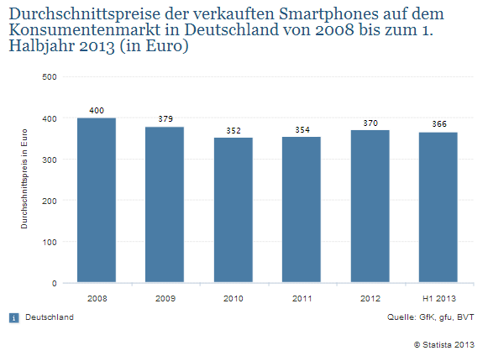

<http://de.statista.com/statistik/daten/studie/28306/umfrage/durchschnittspreise-fuer-smartphones-seit-2008/>

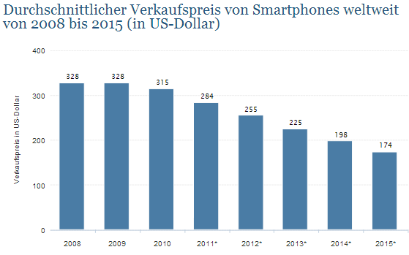

<http://de.statista.com/statistik/daten/studie/204674/umfrage/durchschnittlicher-verkaufspreis-von-smartphones-seit-2008/>

weiter quellen :

<http://www.teltarif.de/handy/smartphone/preisklassen.html>